Guía N° 10 Apoyo fonoaudiológico
Nombre |  | Curso: 1° básico
Nombre |  | Fecha:
Nivel del lenguaje | Léxico- Semántico
Objetivo | Identificar y nominar categoría semántica animales (Herbívoros) | Programa de integración escolar (PIE)

Definición de animal herbívoro: ser vivo que se alimenta en base al consumo de hierbas o de una dieta que contiene mayormente hierbas y plantas.

Instrucción: Observa las imágenes y luego pinta los animales HERBÍVOROS.
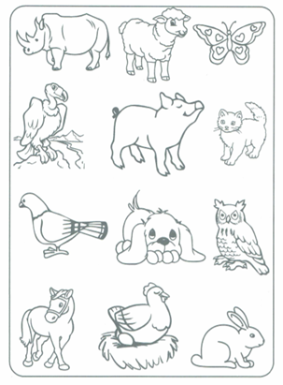

(Rinoceronte, oveja, mariposa, cóndor, cerdo, gato, paloma, perro, búho, caballo, gallina, conejo)


Guía N°10 Apoyo fonoaudiológico
Nombre |  | Curso: 1° básico
Nombre |  | Fecha:
Nivel del lenguaje | Fonético-fonológico
Objetivos | Identificar y asociar sonidos iniciales (consonante M) | Programa de integración escolar (PIE)
Amiguito/a nombra las imágenes que están en el recuadro, fíjate con que sonido comienzan.

Instrucción: Pinta los dibujos que comienzan con el sonido “M”
Apoderado (a): al momento de nominar un objeto de la imagen aumente la intensidad de su voz en la primera silaba, ejemplo. MAN- gue – ra. Haciendo énfasis sobre todo en las que comienzan con M
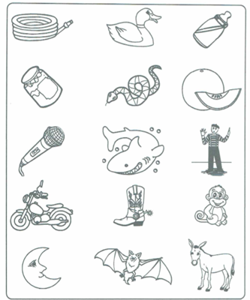

(Manguera, pato, mamadera, mermelada, serpiente, melón, micrófono, tiburón, mimo, moto, bota, mono, luna, murciélago, mula)


